再興中學97學年度第38屆
班聯會正副主席政見發表

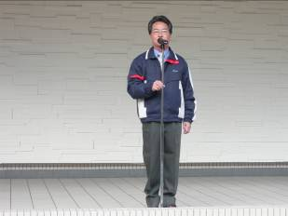

葉校長親自主持
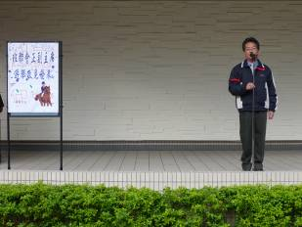

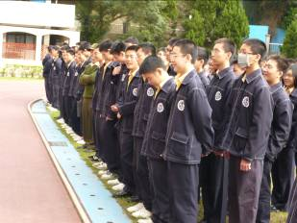

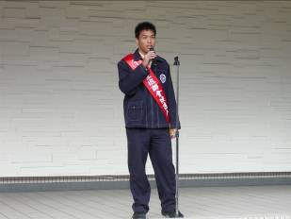
1號 高二勤班 湯紹瑋
（當選主席）
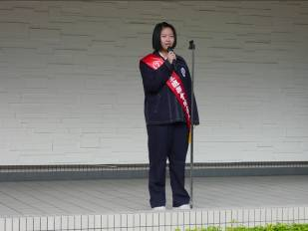
2號 高二智班 李映萱
（當選副主席）
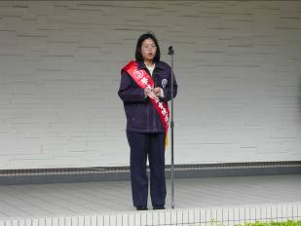
3號 高二勇班 陳思妤
（當選委員）
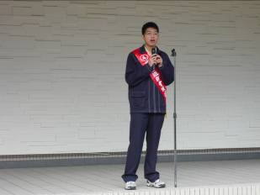
4號 高二愛班 林子鈞
（當選副主席）


5號 高二智班 林亞昀
（當選委員）

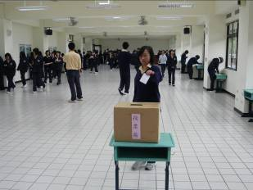
同學們投票
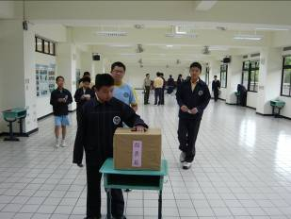

同學們投票

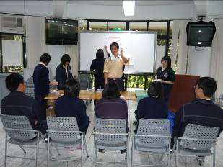
第37屆班聯會主席 陳映全
負責開票

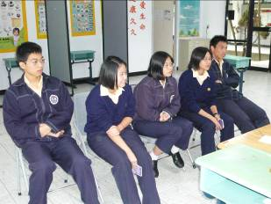
候選人現場監票

